一
Finished NPAPI implementation for RTL9303
CmNPPortSecSet
实现逻辑
Enable时，指定limiting learning number为MLA，action为 ACTION_DROP,分别通过SDK API rtk_l2_limitLearningNum_set和rtk_l2_limitLearningAction_set进行设定
Disable时，指定limiting learning number为-1，action不设同样通过API rtk_l2_limitLearningNum_set设定
Enable设定之后flush FDB by per port

具体实现的是SDK中的这段命令
diag shell command:
指定MLA: max_count
l2-table set limit-learning ( port | trunk )
( <MASK_LIST:port_trunk> | all ) <UINT:max_count>
指定action: drop
l2-table set limit-learning ( port | trunk )
( <MASK_LIST:port_trunk> | all ) action ( copy-to-cpu | drop | forward | trap-to-cpu )

CmNPNewMacDropSet
实现逻辑
Enable时，指定mode为NOT_LEARNING，action为ACTION_DROP
Disable时，指定mode为HARDWARE_LEARNING,action为ACTION_FORWARD
以上参数通过rtk_l2_portNewMacOp_set设定至HW
SDK源码命令
enable时设定行为为not learn
disable时设定行为为asic-learn和forward
diag shell command:
l2-table set src-mac port ( <PORT_LIST:port> | all )
learn-mode ( asic-learn | software-learn | not-learn ) action ( copy-to-cpu | drop | forward | trap-to-cpu )

FIX one BUG:
When make -f myMakefile , it would turn wrong: undefined of CFA_NP_IS_PHY_PORT.
The mistake comes from NP_CHECK_PORT ,it missed the definition of ‘CFA_NP_IS_PHY_PORT’.
So I added
#define CFA_NP_IS_PHY_PORT(ifIndex) \
(((ifIndex > 0) && (ifIndex <= (UINT4)SYS_DEF_MAX_PHYSICAL_INTERFACES)) \
? FNP_TRUE : FNP_FALSE)
In it then it was OK.
- 通过internal mib and WEB测试Port Security功能是否正常
以及解决了两个疑问。
- .当给Port Security手动配置静态MAC地址时它是否会占用端口所学到地址中的一个位置。
- 首先将System Maximum Address设为No Limit
- 进入Port Settings页面将Port 1设为enable并将其最大mac数设为4，其余默认不变
- 进入Port Address Settings页面，给Port 1手动添加一个mac地址，随后可以看到下面的FDB表有一个mac数，进入Port Settings同样可以看到Current No.为1.
随后通过打包软件打入4个包，可以发现FDB表上只有4个MAC地址，一个为手动建的，一个为电脑的mac，另外两个为我们打包过去的地址。
- 当per port都设为disable时，不限速时，Global System可以设置的最大MAC数为多少
这个问题由于机器受限无法测试，询问过建强，建强给出的建议是当disable并不给最大值设值时，每个Port最大值默认值是32，所以我们只需将32*端口数，System设定的最大值大于等于这个值就行了，我们的机器即位于区间(256~6656)就行了。
而这个System所谓能设置的最大值的最小值则是per port所设定最大值之和。
后面由于有了机器，设置：port 2~8 maximum为1，port 1为 5 ，state都为disable，Global 设为12，通过port 1给switch打13个包，通过机器SDK命令查看发现port 1被限制在了12个包。所以得出结论global port settings虽然基于 per port，但是per port不限速时仍然受限于global settings。

- 修复的NPAPI:FsMiVlanHwFlushPort
问题：config.flushStaticAddr报错
原因：我们的switch不支持config.flushStaticAddr
#if defined(CONFIG_SDK_RTL8390) || defined(CONFIG_SDK_RTL8380)
rtk_enable_t flushStaticAddr;
#endif
可见只支持8390和8280的机型，不支持我们9300的机型
解决办法：把config.flushStaticAddr这一行删除了
然后参考了SDK中以及原先程序结构
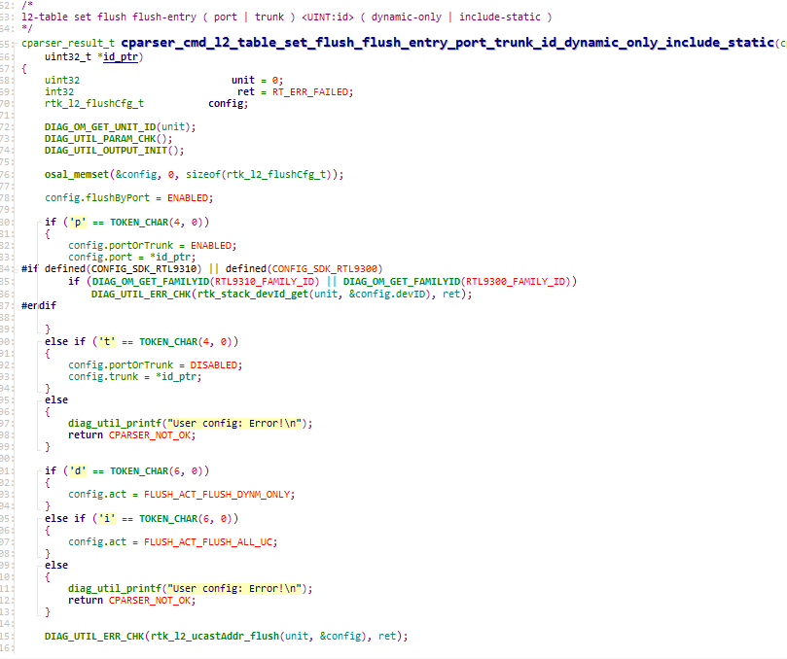
检测发现还需要添加config.act = FLUSH_ACT_FLUSH_DYNM_ONLY;这句代码
由于NPAPI:FsMiVlanHwFlushPort函数功能是清除学到的MAC地址，而我们需要的是清除（Dynamic地址）。所以将act设为FLUSH_ACT_FLUSH_DYNM_ONLY。

